PLAN DE CLASE
Escuela: |  |  |  |  |  |  |  |  |  | CCT: |  | Fecha:
 |  |  |  |  |  |  |  |  |  | Campo formativo / asignatura: | Saberes y pensamiento científico
Docente: |  |  |  | Nivel educativo: Primaria |  |  |  |  |  | Campo formativo / asignatura:
Grado: Quinto |  |  |  | Grupo: |  |  |  |  |  | Campo formativo / asignatura:
Proyecto o tema: Relaciones de proporcionalidad
Objetivo:
- Calcular valores faltantes y porcentaje.
- Calcular porcentajes e identificar distintas formas de representación.
Adecuaciones curriculares para alumnos con barreras de aprendizaje (BAP):
Tiempo por momento | Contenidos |  | Procesos de Desarrollo de Aprendizaje (PDA) |  |  | Actividades |  |  |  | Materiales y recursos didácticos de apoyo |  |  | Producto(s) de aprendizaje
 |  |  |  |  |  |  |  |  |  | Materiales análogos | Recurso digital  (Describir cómo se utiliza en relación al contenido de cada momento de la clase) |  | Producto(s) de aprendizaje
Inicio | Relaciones de  proporcionalidad. |  | Resuelve situaciones problemáticas  de proporcionalidad en las  que determina valores faltantes  de números naturales, a partir de  diferentes estrategias (cálculo del  valor unitario, de dobles, triples o  mitades).  Resuelve situaciones problemáticas  vinculadas a diferentes  contextos que implican comparar  razones expresadas con dos  números naturales.  Identifica que los porcentajes de  50%, 25%, 20%, 10% tienen relación  con las fracciones 1/2, 1/4, 1/5, 1/10, a  partir de resolver situaciones problemáticas  que implican el cálculo  de porcentajes. |  |  | - Presentar a los estudiantes el tema de la proporcionalidad, los porcentajes y decimales.  - Preguntar al grupo donde han visto porcentajes y qué significan.  - Reproducir el video Porcentajes para niños - ¿Qué es un porcentaje?  - Realizar ejercicios sencillos para obtener porcentajes de cantidades, empezar con el 10%, 25%, 50%, 75% y 100%. |  |  |  | N/A  N/A  N/A  N/A  N/A | Computadora  Proyector  Video en YouTube: Porcentajes para niños - ¿Qué es un porcentaje?  Juego “Los porcentajes”  Juego: Concurso de porcentaje.  N/A  Juego “Los porcentajes”  Juego: Concurso de porcentaje.  Juego “Los porcentajes”  Juego: Concurso de porcentaje. |  | Participación de grupo.  Pantalla con puntajes obtenidos por respuestas correctas.  Participación en el grupo.  Pantalla con puntajes obtenidos por respuestas correctas.
Desarrollo |  |  |  |  |  | - Presentar el juego Los porcentajes y utilizar un proyector para resolverlo de forma grupal.  - Resolver los retos y repasar con los estudiantes el cálculo para obtener porcentajes.  - Repasar la conversión de decimales a porcentaje.  - Presentar el juego de Concurso de Porcentajes  - Indicar que para resolverlo deben formar equipos del mismo número de integrantes.  - El concurso consiste en responder preguntas sobre porcentajes.  - El docente irá pasando los retos y pulsar la respuesta de cada equipo. |  |  |  | N/A  N/A  N/A  N/A  N/A
Cierre |  |  |  |  |  | - Al terminar, preguntar a los estudiantes que preguntas fueron las qué más se le complicaron.  - Preguntar al grupo, ¿en qué situaciones pueden utilizar el porcentaje?  - Preguntar al grupo, ¿cómo se les facilita más obtener un porcentaje? ¿Descubrieron alguna estrategia para resolver los retos?  - El estudiante conoce y práctica diferentes estrategias para obtener porcentajes y proporciones.  - El estudiante relaciona el uso de los porcentajes en la vida diaria.  - El estudiante utiliza diferentes juegos para practicar y comprender el cálculo de porcentajes.  - El estudiante conoce diferentes formas de representar los porcentajes, las proporciones y los decimales. |  |  |  | N/A  N/A  N/A  N/A  N/A
Total = 00 min | Orientación para la evaluación:  - Establecer el propósito de la evaluación.  - Asignar tareas a los estudiantes.  - Establecer criterios para el desempeño de los estudiantes.  - Establecer estándares sobre el desempeño de los estudiantes.  - Tomar muestra de información sobre el desempeño de los estudiantes.  - Evaluar el desempeño de los estudiantes.  - Brindar retroalimentación sobre el desempeño de los estudiantes.  - Monitorear los resultados de la evaluación de los estudiantes.
Comentarios sobre la integración del recurso digital a la clase:
- Procurar que todos los estudiantes participen en los juegos y motivarlos a que resuelvan cada uno de los retos.
- Prestar atención a los retos más difíciles o que generen dudas a los estudiantes para reforzar el aprendizaje.

Recursos digitales para el aprendizaje
Nombre |  | Tipo de recurso
Juego: Concurso de Porcentaje |  | Juego
Nivel | Asignatura | Grado | Proyecto o tema
Primaria | Saberes y pensamiento científico | Quinto | Relaciones de proporcionalidad
Descripción | Juego en formato concurso donde se presenta un reto o pregunta de opción múltiple sobre porcentajes. El usuario tiene un tiempo límite para responder, así como puntajes al contestar de forma correcta.
Aprendizaje esperado | Calcular porcentajes e identificar juegos de distintas formas de representación.
Recomendación | Presentar el juego después de revisar los temas de proporcionalidad, porcentajes y decimales.
URL | https://wordwall.net/es/resource/15120596/porcentaje
Imagen miniatura | 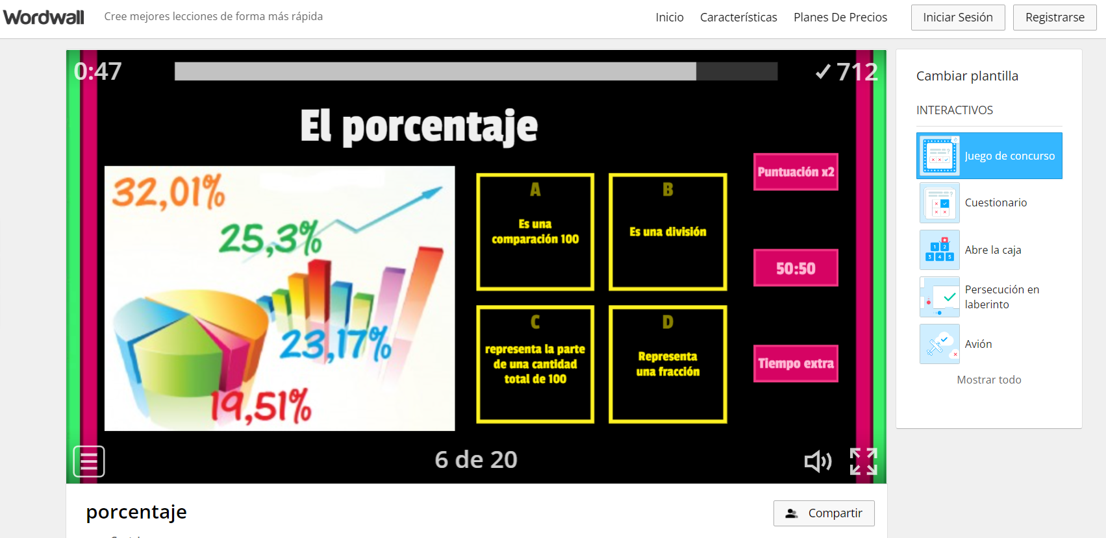
Requisitos técnicos | Computadora, proyector, conexión a internet.
Palabras clave | Matemáticas, porcentajes, proporcionalidad, decimales.

